UML :

|  |
| --- |
| mainwindow |
| + recordR : integer  + recordC : integer  +Countstar : integer  +Countstar : integer  +clicked : bool  +counttime : integer  +str : Qstring  -begin : game  ui : MainWindow pointer |
| <<constructor>>+MainWindow  <<destructor>>+MainWindow  -on_startbutton_clicked()  +gamestart() : void  +serclickpic(blank*b): void  +newpic() : void  +serial(int bombtype,int rr,int cc) : void  +down() : void  +check(int r1,int c1,int r2,int c2) : bool  +star(int r,int c) : bool  +ver(int r,int c) : bool  +hor(int r,int c) : bool  +block(int r,int c) : bool  +threeR(int r,int c) : bool  +threeR(int r,int c) : bool  +possible() : bool |

|  |
| --- |
| des |
|  |
| <<constructor>>+des  <<destructor>>+des  +COUNT(blank*arr[10][10]) : virtual void |

|  |
| --- |
| Lisa |
|  |
| <<constructor>>+Lisa  <<destructor>>+Lisa  +COUNT(blank*arr[10][10]) : virtual void |

|  |
| --- |
| Blank |
| +row : const integer  +col : const integer  +num : integer  +shift : integer |
| <<constructor>>+blank  <<destructor>>+blank  +setnum() : void  +setButtonPic() : void  +operator-(blank*arr) : void  +operator|(blank*arr) : void  +click() : void  +moveleft() : void  +moveright() : void  +moveup() : void  +movedown() : void  +Click(int row,int col) : void  +moveover() : void |

螢幕截圖：

1,糖果類別：

正常的樣子：

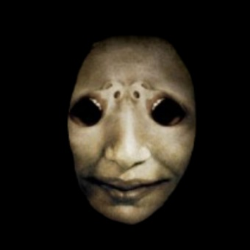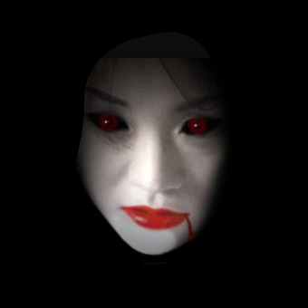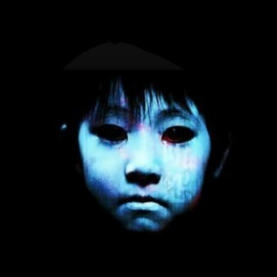

垂直糖果：

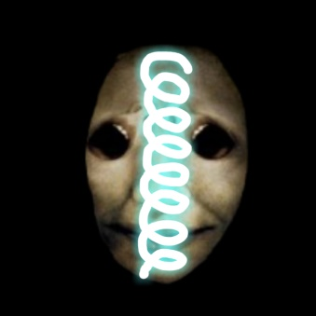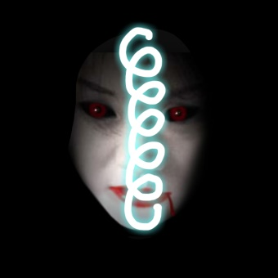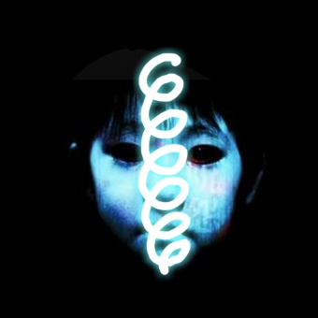

水平糖果：

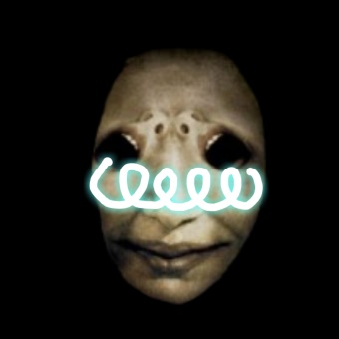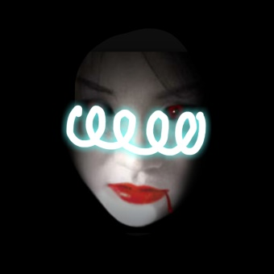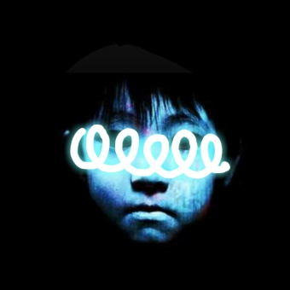

炸彈：

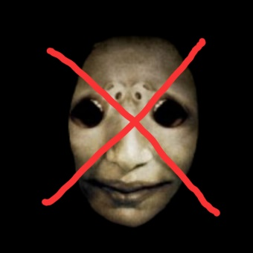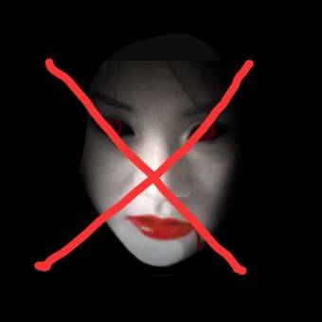

星星：

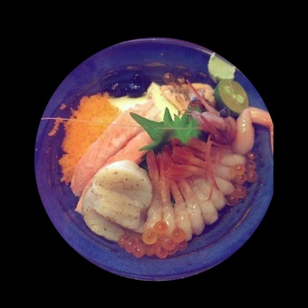

被按鍵按到之後亮起來的樣子：

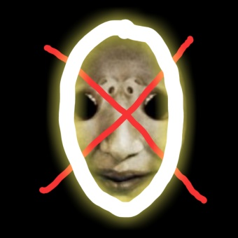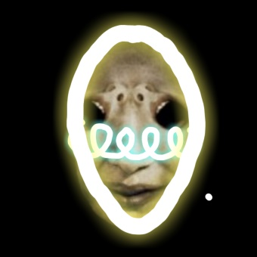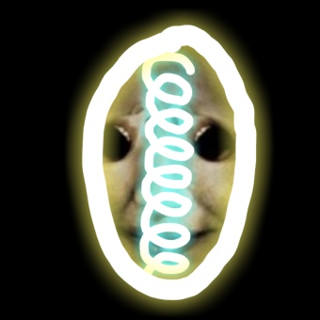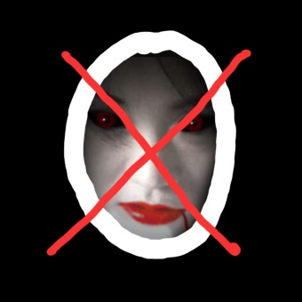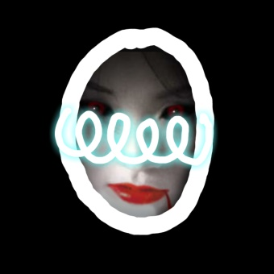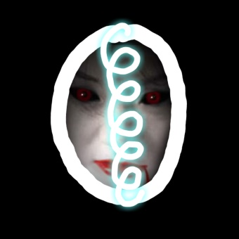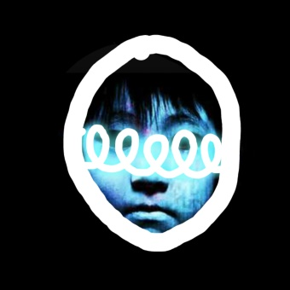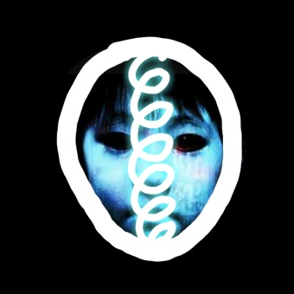

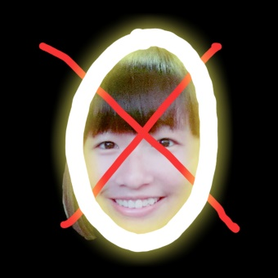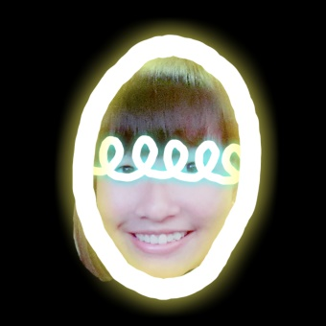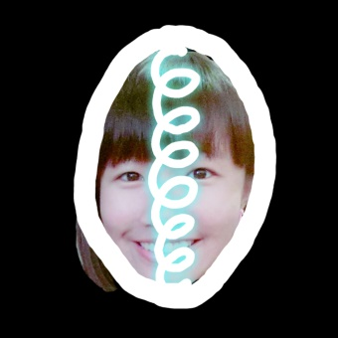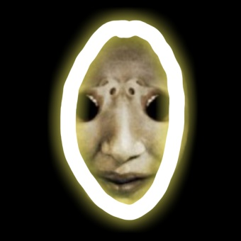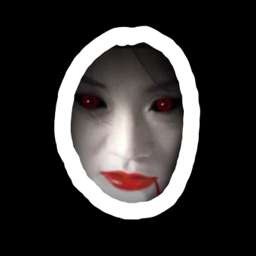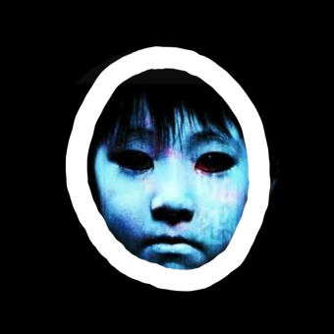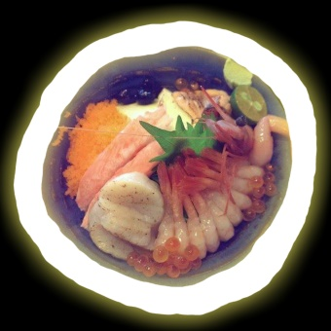

2,遊戲畫面：

開始畫面

